2018年4月10日
メディアご担当者
報道ご担当者 各位
葛飾北斎の富嶽三十六景を「織り」で再現！
カフェを併設した販売店舗とオンラインショップ
『ORI TOKYO』が同時オープン

キャンピングカーレンタル事業、農業ＩｏＴ事業など、「まだ世の中に無い新ビジネスモデルとサービスを開発・提供」している株式会社ファインシード（本社：東京都渋谷区、代表取締役社長：頼定 誠）は、ハクバ写真産業株式会社が運営するORI TOKYO(店舗：東京都墨田区)が取り扱う「織り」を販売するオンラインショップを2018年4月10日より公開したことをお知らせ致します。

【ORI TOKYOオンラインショップ】
日本語・英語・中国語に対応した、葛飾北斎の富嶽三十六景シリーズ（全46種）を織りで再現した商品を取り扱うオンラインショップです。
Mサイズ:¥29,800、Lサイズ¥39,800 ※税抜価格
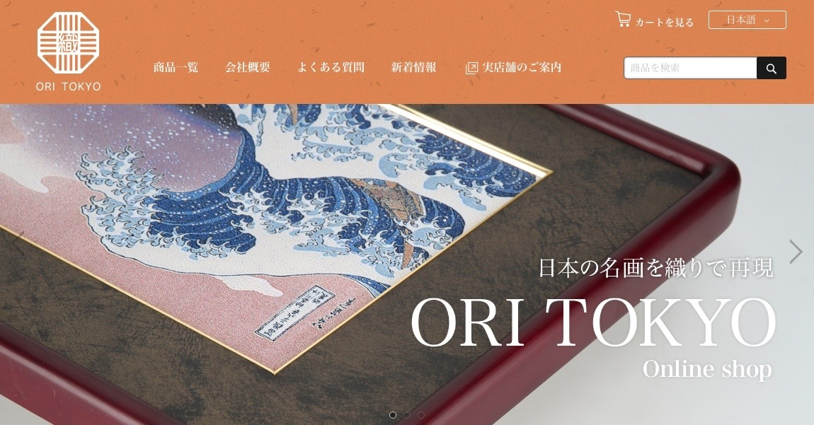
「織り」オンラインショップURL：https://shop.ori-tokyo.jp/

【織りとは】
織りとは縦糸と緯糸を組み合わせて織った布生地のことです。
織り上がった布生地に複雑な模様や絵を表現する場合、多くは安価で大量に精算出来るシルクスクリーンを用いたプリントで表現されることが多いですが、ORI TOKYOが提供する製品は、多くの色糸を用いて複雑に織るジャガード織りで作られています。
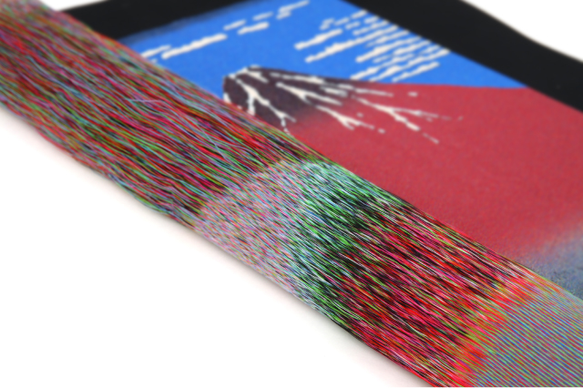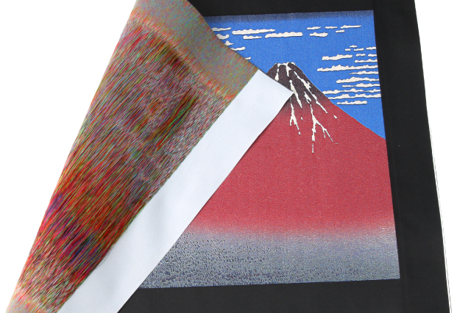

【ORI TOKYO（カフェ）について】
墨田区両国にあり、日本の名画の織りを取り扱うカフェを併設した販売店舗です。
北斎風景画の最高峰に位置付けられる「富嶽三十六景」すべての作品の「織り」を額に飾った商品を展示販売しております。また、グリーンとブラウンで統一された米松の香りが広がるリラックス出来る空間で、こだわりのコーヒー豆で抽出したコーヒーなどを楽しむことが出来ます。北斎通りに面し、「江戸東京博物館」と「すみだ北斎美術館」の間に位置します。日本の芸術の代表的な名所との相乗効果も十分期待できます。
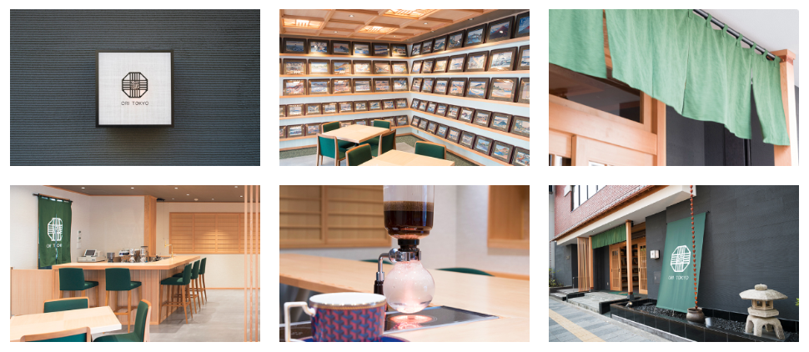

【ORI TOKYO オンラインショップ】
https://shop.ori-tokyo.jp/

【ORI TOKYO 販売店舗】
東京都墨田区亀沢1-3-7 1F
営業時間：10:00～18:00（定休日：月曜日及び第１、第３火曜日）
https://ori-tokyo.jp/

【株式会社ファインシード会社概要】
株式会社ファインシードは、「世の中にないビジネスを創造する」を企業理念に、様々なコミュニケーションプラットホームを開発、提供しております。

名 称： 株式会社ファインシード
所在地： 〒150‐0011東京都渋谷区東3-24-2 恵比寿STビル 2F
代 表： 代表取締役社長 頼定 誠
ＵＲＬ： http://www.fineseed.net/
本リリースに関するお問い合わせはこちらまで
株式会社ファインシード 担当：田村 contact@fineseed.net
TEL：03-5766-1770 Fax：03-5766-1780

